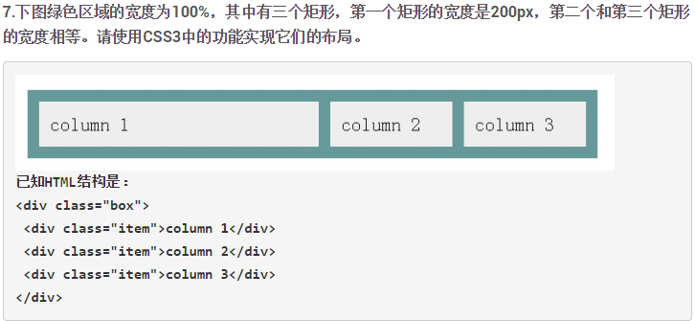
<html lang="en" xmlns="http://www.w3.org/1999/xhtml">
<head>
<meta charset="utf-8">
<style>
.box{
display:-webkit-box;
display:-moz-box;
display:box;
width:100%;
}
.item{
border: 10px solid grey;
height:20px;
}
.item:first-child{
width: 200px;
}
.item:nth-child(2),.item:nth-child(3){
-webkit-box-flex:1;
-moz-box-flex:1;
box-flex:1;
border-left:0px ;
}
</style>
</head>
<body>
<div class="box">
<div class="item">column 1</div>
<div class="item">column 2</div>
<div class="item">column 3</div>
</div>
</body>
</html>

请列举所知道的css选择器，并说明怎么判断优先级？
- 类别选择器 1
- 标签选择器 1
- ID选择器 1
- 后代选择器 1 #links a{}
- 子选择器 2 #links>a{}
- 伪类选择器 1或2 a:hover{}
- 通用选择器 2 *{}
- 群组选择器 1 p,a,li{}
- 相邻同胞选择器 2 h1 + p{}
- 属性选择器 2 abbr[title]{} or p[title='app']{}
- 部分属性选择器 2 a[rel~="friend"]{}
- 开始字符属性选择器 3 a[rel^="friend"]{}
- 结束字符属性选择器 3 a[rel$="friend"]{}
- 通配符字符属性选择器 3 a[href*="some"]{}
- 语言属性选择器 2 html[lang|="en"]{}
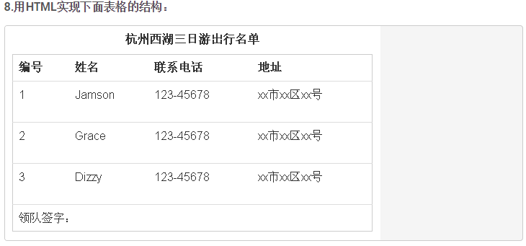
<html lang="en" xmlns="http://www.w3.org/1999/xhtml">
<head>
<meta charset="utf-8">
<style>
</style>
</head>
<body>
<table width="50%" border="2" frame="box" rules="rows" style="text-align:left;">
<caption>杭州西湖三日游出行名单</caption>
<thead>
<tr>
<th>编号</th>
<th>姓名</th>
<th>联系电话</th>
<th>地址</th>
</tr>
</thead>
<tbody>
<tr>
<td>1</td>
<td>Jamson</td>
<td>123-45678</td>
<td>xx市xx区xx号</td>
</tr>
<tr>
<td>1</td>
<td>Jamson</td>
<td>123-45678</td>
<td>xx市xx区xx号</td>
</tr>
</tbody>
<tfoot>
<tr>
<th colspan="2">领队签字：</th>
<th colspan="2"></th>
</tr>
</tfoot>
</table>
</body>
</html>

table{
border:none;
border-collapse:collapse;
width:50%;
}
td{
border:solid 1px #000;
}
frame 分别是：
void - 默认值。表示不显示表格最外围的边框。
box - 同时显示四条边框。
border - 同时显示四条边框。
above - 只显示顶部边框。
below - 只显示底部边框。
lhs - 只显示左侧边框。
rhs - 只显示右侧边框。
hsides - 只显示水平方向的两条边框。
vsides - 只显示垂直方面的两条边框。

rules 属性可取的值有五个，分别是：
none - 默认值。无边框。
groups - 为行组或列组加边框。
rows - 为行加边框。
cols - 为列加边框。
all - 为所有行列（单元格）加边框

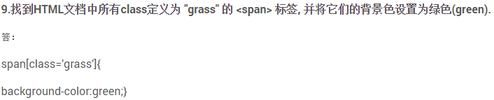

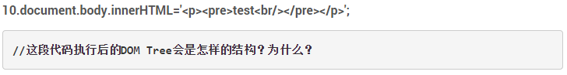

由于p标签内不能包含其他任何的block-level的元素，所以，浏览器解析HTML构建DOM树的时候，先解出<p>后，遇到<pre>后浏览器进行错误处理添加关闭标签</p>，于是继续解析出正常的<pre><br/>，遇到</p>则补充<p>，直到解析完毕。
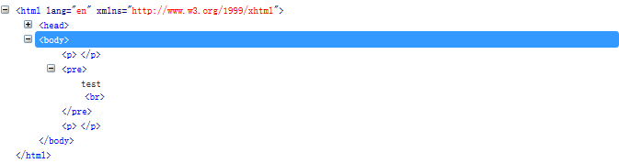
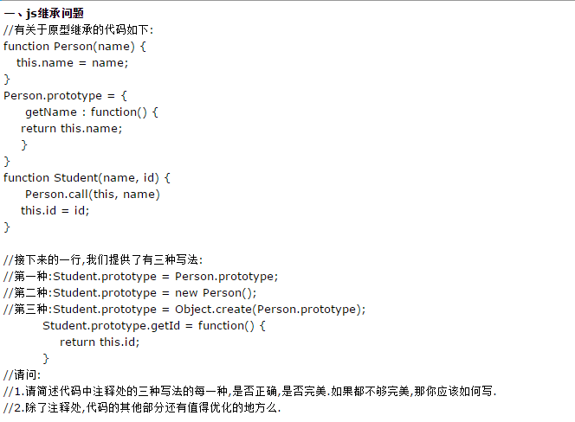

第一种写法不正确，将person的原型赋值给了student的原型，没有实现继承。
第二种写法是组合继承的写法，通过原型链在原型上定义方法实现了函数复用，又通过借调构造函数保证每个实例都有自己的属性。但是缺点就是无论什么情况下都会调用两次person的构造函数，第一次调用是new一个person的实例然后赋值给student的原型，第二次是在调用student的构造函数时会又一次调用它。
第三种写法是通过调用Object.create（）实现了原型式继承，但是也有缺点就是一旦person的构造函数中有引用类型的属性，通过继承，student的原型中就有了一个引用类型的属性，这个属性会被所有student的实例共享，而这就是我们应该避免的。
最有效和优美的写法应该如下:
function object(o){
function F(){}
F.prototype=o;
return new F();
}
function inheritPrototype(student,person){
var prototype=object(person.prototype);
prototype.constructor=student;
student.prototype=prototype;
}
inheritPrototype(Student,Person);

- 方框b中有方框a，且a在b中垂直方向和水平方向都是居中
Box-flex orient pack align direction
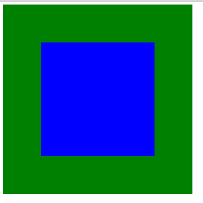
<html lang="en" xmlns="http://www.w3.org/1999/xhtml">
<head>
<meta charset="utf-8">
<style>
.A{
width:500px;
height:500px;
background:green;

display:-webkit-box;
-webkit-box-pack:center;
-webkit-box-align:center;

display:-moz-box;
-moz-box-pack:center;
-moz-box-align:center;

display:box;
box-pack:center;
box-align:center;
}
.B{
width:300px;
height:300px;
background:blue;
}
</style>
</head>
<body>
<div class="A">
<div class="B"></div>
</div>
</body>
</html>

